SdA: JUDO-JUI JITTSU

OBJETIVOS DE LA SITUACIÓN DE APRENDIZAJE
- Desarrollar las habilidades básicas y específicas necesarias para realizar el deporte.
- Trabajar la coordinación y agilidad.
- Conocer las artes marciales como forma de ocio.
CONCRECIÓN CURRICULAR
COMPETENCIAS CLAVE Y DESCRIPTORES OPERATIVOS:
- STEM2
- CPSAA4
- CE2
- CCL5
- CD2, CD4

COMPETENCIA ESPECÍFICA  - 1. Adoptar un estilo de vida activo y saludable, …  - 2. Adaptar, con progresiva autonomía en su ejecución, las capacidades físicas, …  - 3. Compartir espacios de práctica físico-deportiva… |  | SABERES BÁSICOS  Elección de la práctica física (B.1). Planificación y autorregulación de proyectos motores (B.3). Herramientas digitales (B.4). Uso de internet (B.5). Medidas de seguridad (B.7.2). Toma de decisiones (C.1). Esquema corporal (C.2). Habilidades motrices especificas (C.4). Adaptación de los movimientos propios a las acciones del contrario (C.7). |  | CRITERIOS DE EVALUACIÓN  - 1.6  - 2.1  - 2.2  - 2.3  - 3.1  - 3.3
SESIONES
- Conocimientos previos (Evaluación inicial).  - Tirar, empujar o excluir del terreno.  - Suelo I: Volcar, fijar e inmovilizar.  - Suelo II: Guardias y defensas.  - Suelo II: Pasar la guardia, raspado y ganar la espalda.  - Técnicas de pie: Tai-otoshi, O-goshi y O-soto-gari.  - Técnicas de pie II: Repaso + luxaciones. + grappling.  - Randoris en suelo y de rodillas.  - Torneo de combate individual.  - Torneo de combate grupal. |  |  | Motivación/Activación  Exploración/Estructuración  Exploración/Estructuración  Exploración/Estructuración  Exploración/Estructuración  Exploración/Estructuración  Exploración/Estructuración  Aplicación  Aplicación  Aplicación
PRODUCTO/EVIDENCIA
Participar de forma correcta en un TORNEO individual y colectivo, aplicando las técnicas aprendidas y entregando un DOSSIER con las diferentes técnicas explicadas con imágenes.

Orientaciones para la atención del alumnado con dificultades de aprendizaje
- Proporcionar diferentes opciones para percibir la información: cambiar tamaño del texto, subtítulos, gráficos…
- Proporcionar múltiples opciones para el lenguaje y los símbolos: Glosario, mapas conceptuales, traducciones…
- Proporcionar opciones para la comprensión: ejemplos, fraccionar la información, estrategias mnemotécnicas…
- Proporcionar opciones para captar el interés: premios y recompensas, funcionalidad, secuenciar…
- Optimizar la relevancia, el valor y la autenticidad: actividad viables, fomentar la autorreflexión…
- Minimizar la sensación de inseguridad y distracciones: crear rutinas, calendarios, recordatorios, avisos…
- Proporcionar múltiples medios físicos de acción: alternativas en el ritmo y plazos, respuestas variables o diferentes…
- Ofrecer diferentes posibilidades para interactuar con los materiales: ofrecer alternativas distintas para utilizar materiales…
- Integrar el acceso a herramientas y tecnologías de asistencia: facilitar plantillas para los trabajos…
DISEÑO UNIVERSAL PARA EL APRENDIZAJE

- Proporcionar múltiples formas de representación. Redes de reconocimiento (qué aprendo): cada alumno/a percibe la información de una forma distinta.

2. Proporcionar múltiples formas de compromiso e implicación. Redes estratégicas (cómo lo aprendo): cada alumno/a tiene sus propias habilidades estratégicas para expresar lo que sabe.

3. Proporcionar múltiples formas de acción y expresión. Redes afectivas (por qué aprendo): para que todos los alumnos se sientan motivados en el proceso E-A.
Hipervínculo

ATENCIÓN A LA DIVERSIDAD
Cada docente adaptará y la ajustará esta situación de aprendizaje a cada nivel, contexto, circunstancias, características y capacidades de su alumnado. En definitiva, atenderá a la diversidad de su alumnado aplicando todas las medidas generales y específicas que su alumnado requiera.

INSTRUMENTOS DE EVALUACIÓN
Durante el desarrollo de la situación de aprendizaje, el docente debe conseguir que todo el alumnado, sin excepción, consiga los objetivos de aprendizaje, adaptándose a los diferentes ritmos y estilos de aprendizaje. Por ello, toda la metodología va encaminada a favorecer la inclusión del alumnado con dificultades mediante la utilización de metodologías activas, organización de los espacios y, por supuesto, la diversificación de los instrumentos de evaluación.

En este sentido, proponemos al profesorado algunos instrumentos de evaluación para cada una de las partes de la secuencia didáctica:

Sesión 1: Documento de “Tarea de Microindagación” (Rúbrica), escala de conocimiento procedimental de lucha (Check list).
Sesiones 1,2,3,4,5,6,7,8,9,10: Observación diaria del trabajo + Check list (Sesión 1).
Sesión 10: Porfolio (rúbrica) con las técnicas aprendidas.

Autoevaluación Final

- Colorea cada parte siguiendo los siguientes criterios:
  - 4 equivalente a sobresaliente.
  - 3 sería un notable.
  - 2 representa la nota suficiente-bien.
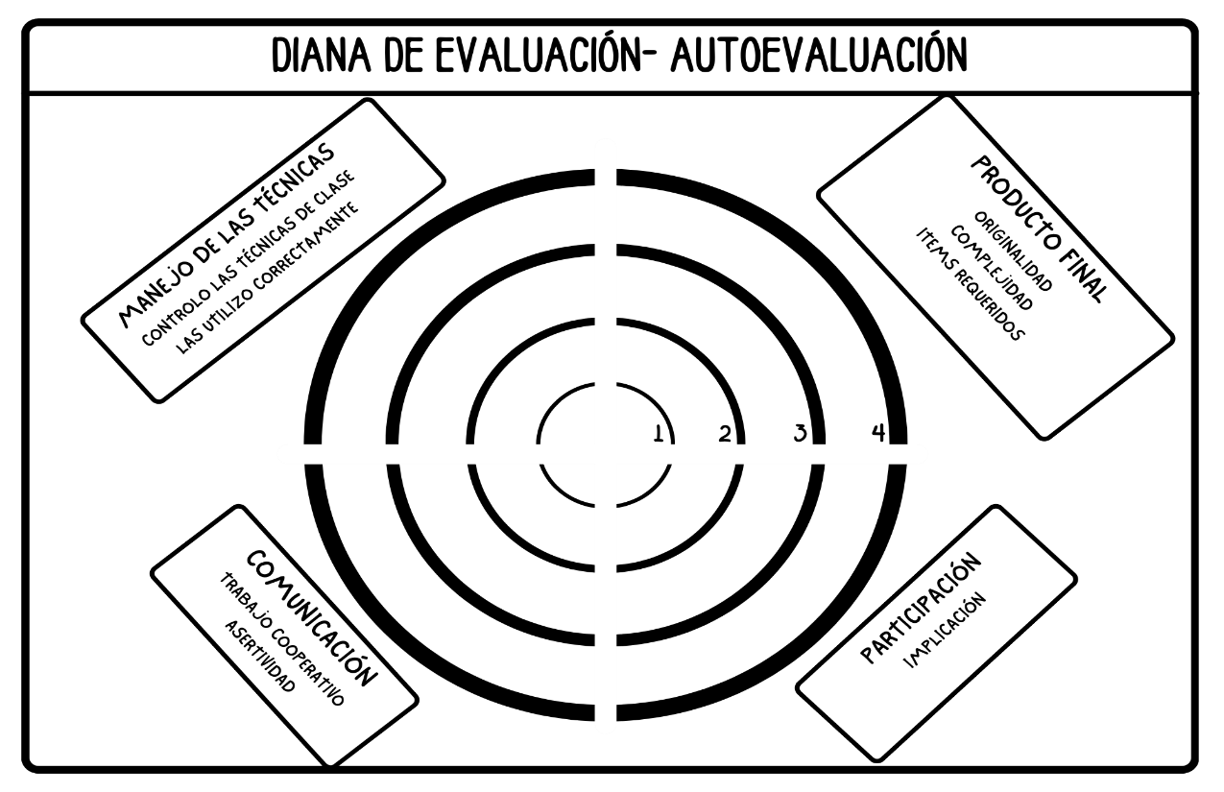
  - 1 equivalente a un 4 o menos.

Rúbrica Porfolio

